머신러닝과 딥러닝

Report13

소프트웨어학과

2016312568 정희윤

1. Sin data

Sin함수를 학습시키기 위해 sin함수 모형의 데이터 전처리를 시킨뒤에 SimpleRNN을 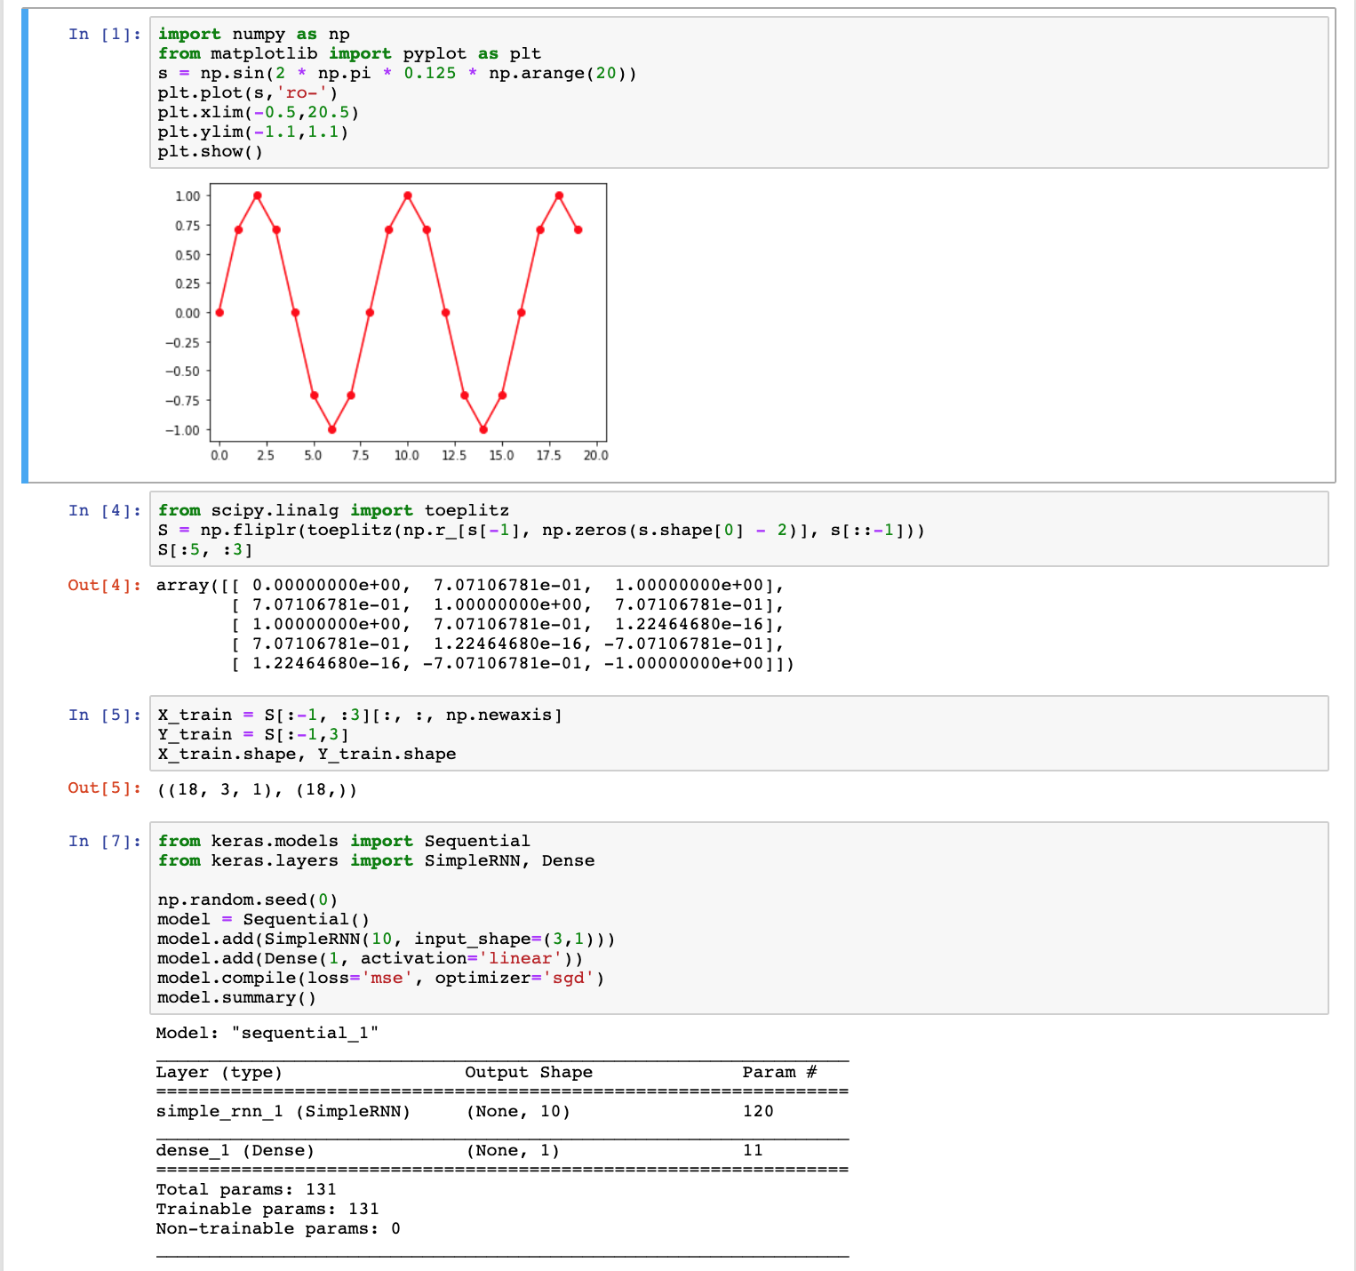이용하여 다음과 같이 학습시킨다.   
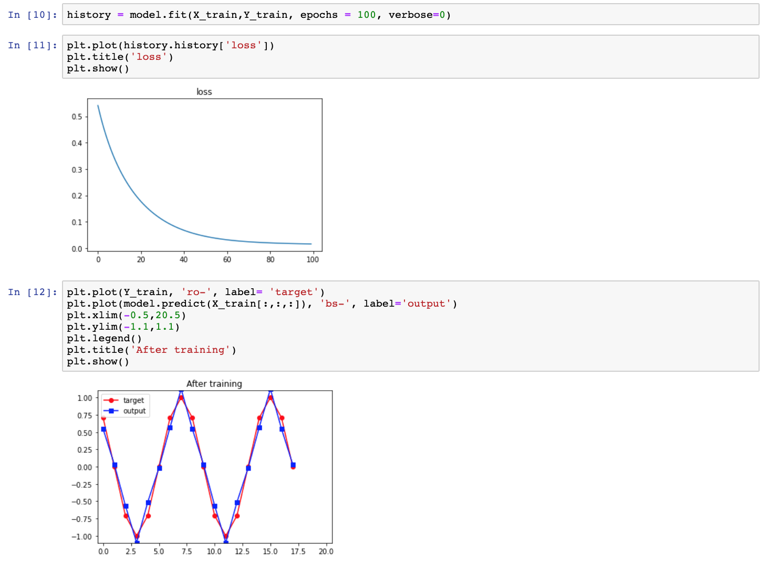  
위는 Simple RNN으로 학습시킨 경우이다. epoch는 100으로 하였을때이며 loss graph와 Training 결과를 확인할 수 있다.

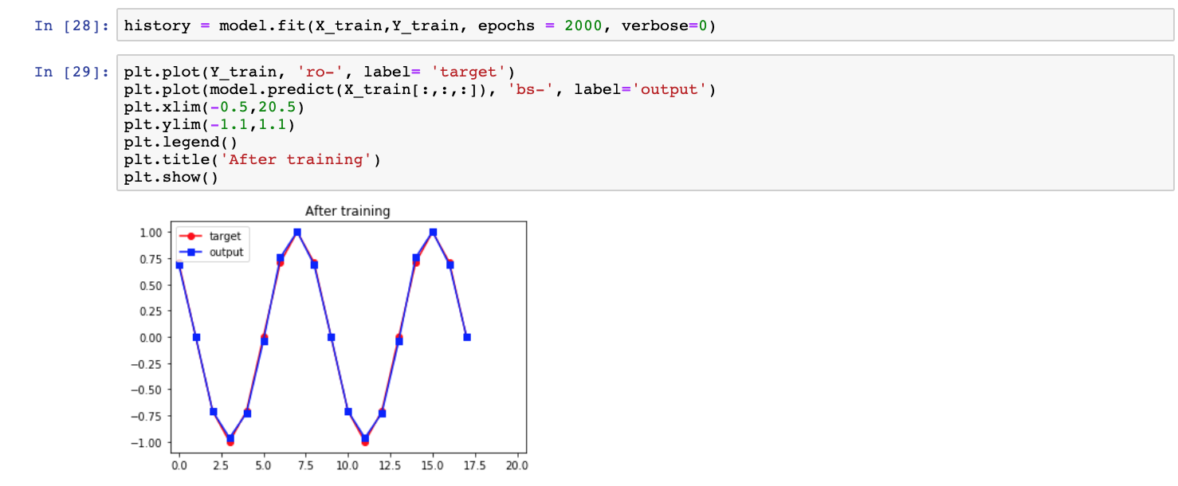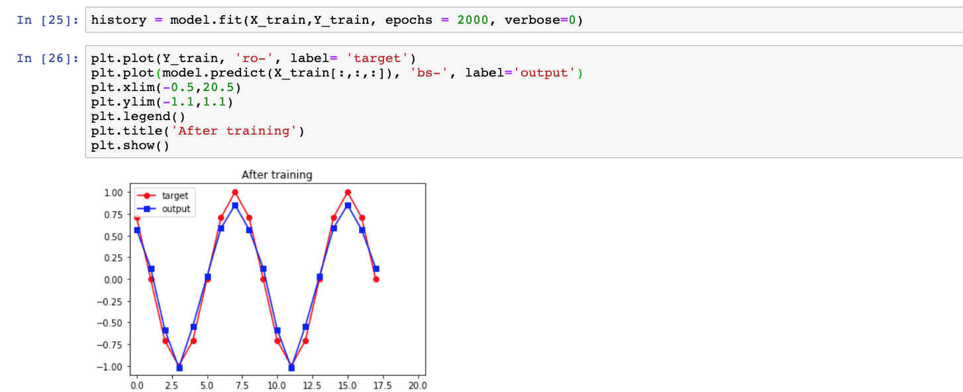  
  
위는 LSTM이고 epoch는 2000으로 하였을때 학습 결과이다. Simple RNN에 비해 변수 개수가 3배정도 늘어났다.  
  
위는 GRU이고 epoch는 2000으로 하였을때 학습 결과이다. 결과자체는 LSTM에 비해 좋음을 볼 수 있다.

1. Reuter dataset

LSTM epoch 50으로 학습시킨 경우

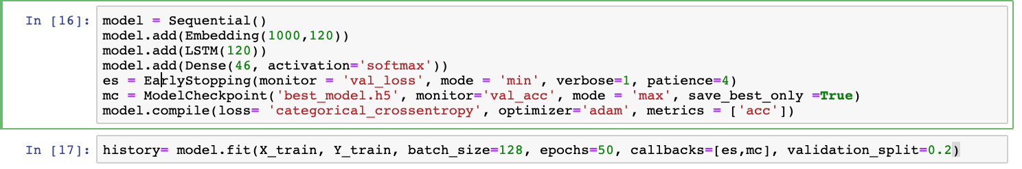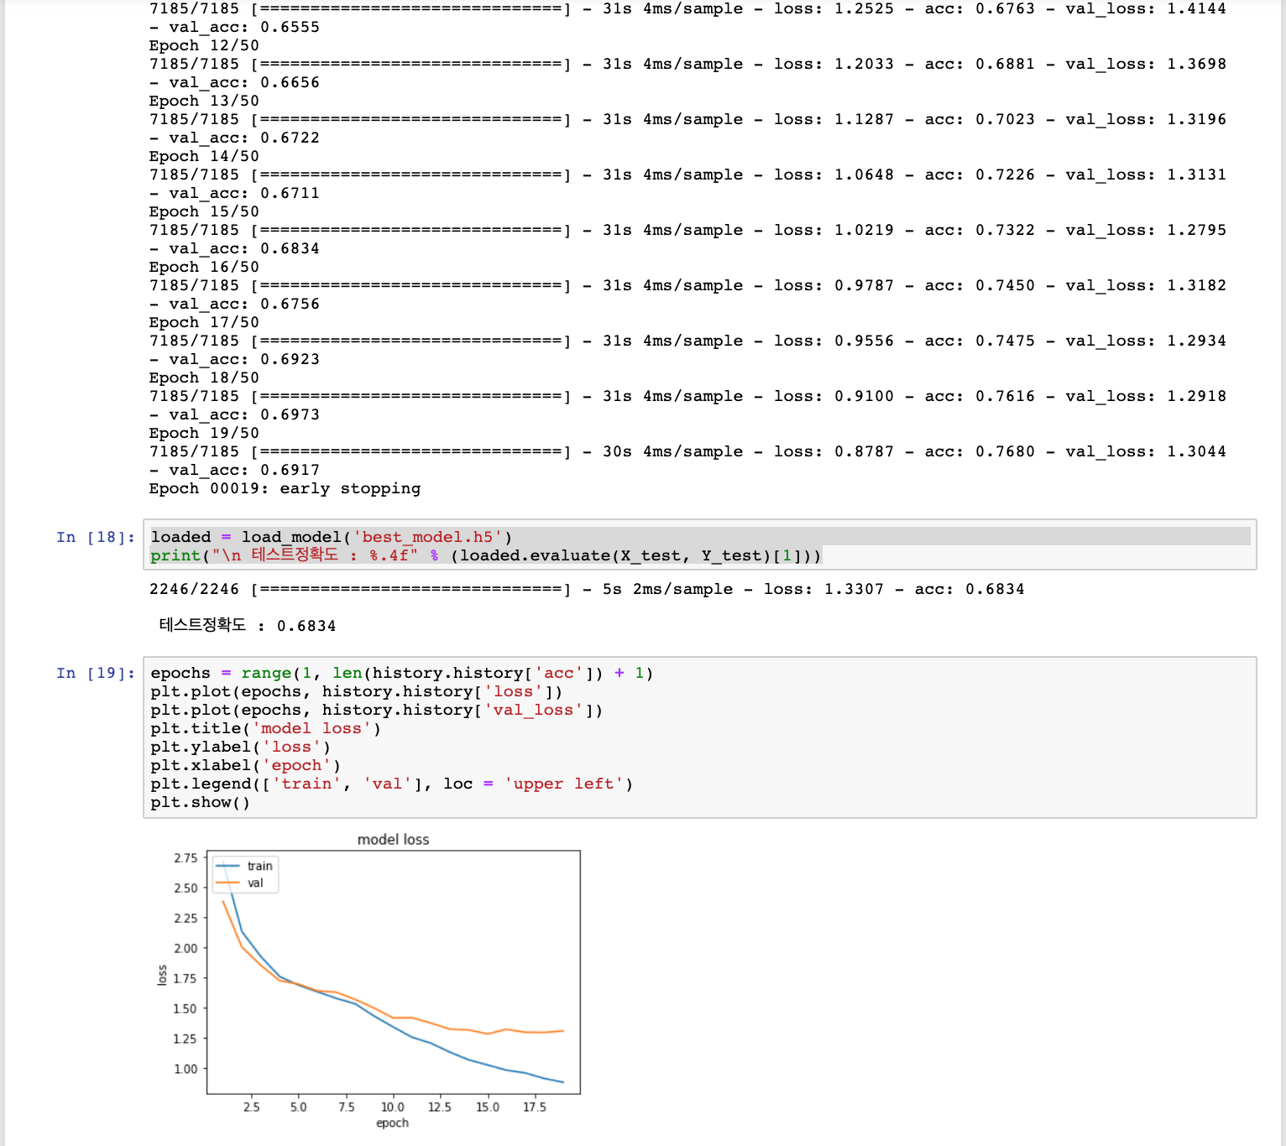

위는 LSTM을 사용하여 얻은 결과이다. 19번째 학습에서 Early Stopping이 되었으며 정확도는 68.3%정도 나왔다.  
  
  
  
GRU epoch 50으로 학습시킨 경우

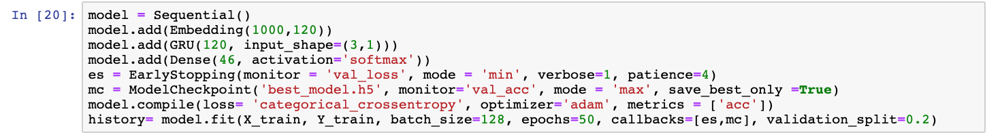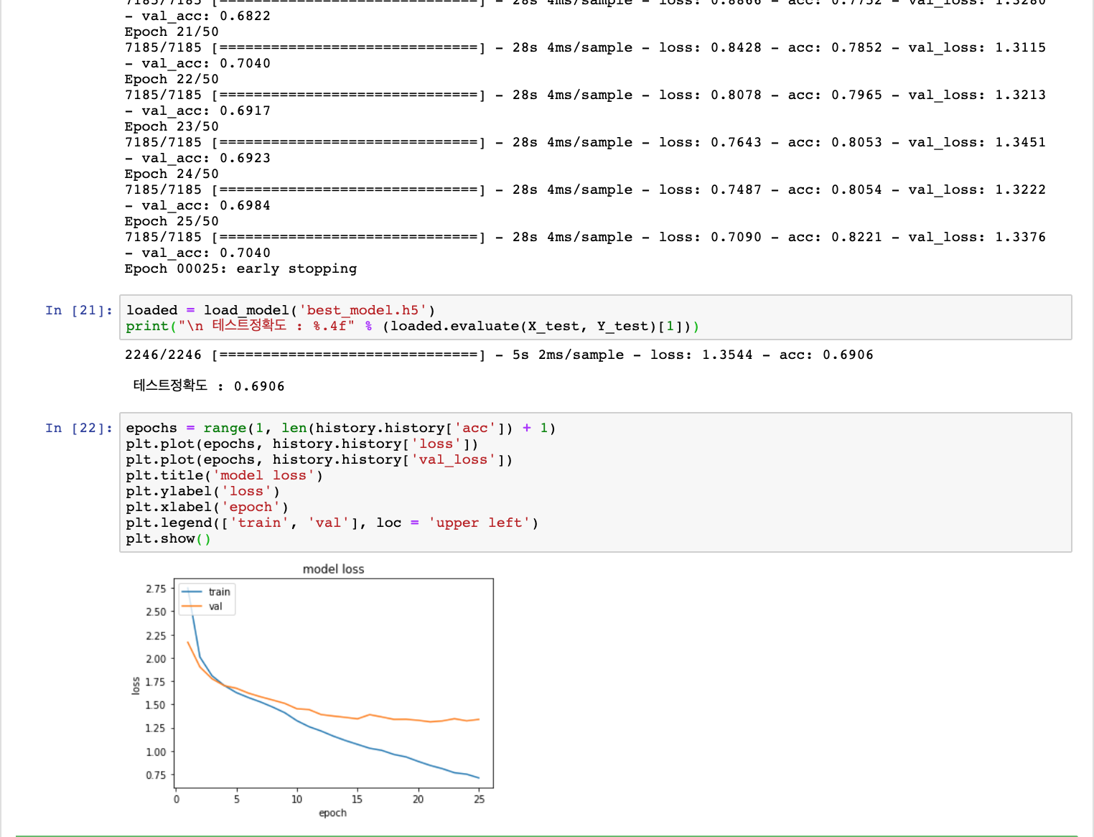

위는 GRU를 사용하여 얻은 결과이다. 25번째 학습에서 Early Stopping이 되었으며 테스트 정확도는 69%이다. LSTM을 사용한 결과에 비해 0.7%정도 차이가 났으며 Loss graph를 보면 형태는 비슷하지만 LSTM이 더 낮음을 볼 수 있다.